

**СОЧИНЕНИЕ - ЭССЕ**

**«И не забыть нам эти годы»**

**(из рассказов ветеранов моей семьи)**

Выполнила: ученица 6 класса «Г» ГБОУ Гимназии № 1558

Гринева Татьяна Александровна

Руководитель: учитель русского языка и литературы

Борисова Елена Юрьевна

2015 – 2016 уч. г.

«История - это фонарь в будущее, который светит нам из прошлого».

Василий Осипович Ключевский

Каждый из моих предков внёс свой вклад в историю страны, и пусть они не знамениты, но для меня они люди, которые сами творили свою судьбу и историю страны.

Человек сам творит свою историю, которая влияет на историю страны.

Война не обошла стороной и мою семью. В моей семье много ветеранов, как трудового фронта, так и боевого фронта.

Сафронов Сергей Андреевич - мой прапрадедушка. Он жил в Орловской области в деревне Глазунове Мценского района. Прапрадедушка был председателем колхоза. Колхоз был один из лучших по сбору урожая. Когда наступил 1941 г., Сергей Андреевич пытался записаться добровольцем на фронт, но ему отказали, поставив перед ним другую задачу: «Обеспечение фронта провизией». Вся семья Сергея Андреевича - пять дочерей, один сын и жена работали в колхозе, выращивая овощи и хлеб для фронта. Моей прабабушке Антонине Сергеевне было - 10 лет. Работать приходилось в жутких условиях.

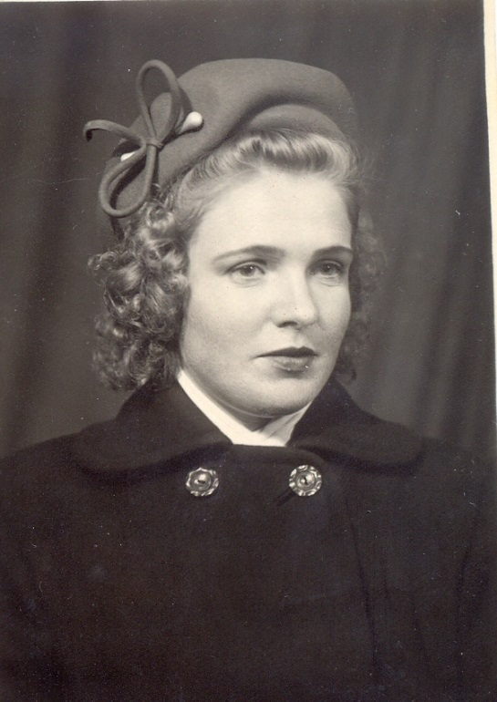 Прабабушка – Сафронова (Поискова) Антонина Сергеевна

Немцы вошли в Глазуново на Покров, 14 октября 1941 года. Шел снег, а по главной улице, со стороны Волхова, откуда их никто не ждал, шли танки. Жителей стали выгонять из домов, размещая в них свои пушки, снаряды. Вдоль оврага, на склоне, немцы построили большое количество блиндажей и землянок, где и жили. В здании школы разместили сначала свою комендатуру, затем конюшню. Пока вражеские войска наступали на Москву, в деревне было относительно спокойно, немцы не лютовали. Но наступил декабрь 1941 года: немецкие войска терпят поражение под Москвой, начинается отступление, а в Глазуново с 25 декабря война проявляется во всем своем омерзении. Людей стали угонять в другие деревни, непослушных убивали на месте, за собой сжигали дома. Деревня опустела.

Брат моей прабабушки - Николай Сергеевич был разведчиком и докладывал об обстановке в деревне партизанам. 9 апреля 1943 года усилиями 269 стрелковой дивизии Глазуново было освобождено от немецко-фашистских захватчиков.

Сафронов Сергей Андреевич, его дети, в том числе Антонина Сергеевна (моя прабабушка) и Николай Сергеевич имеют звание - «Ветеран трудового фронта». Сергея Андреевича наградили медалью «За доблестный труд в Великой Отечественной войне 1941-1945 г.г.» Прабабушка Антонина Сергеевна умерла в 1992 г.

Сибикин Николай - мой прадедушка. Во время войны был командиром танка. Танкистом он прошёл всю войну. В одной из тяжёлых битв его танк был подбит, горел. Прадедушка получил ранение в ногу. Семью прадедушки (жену - мою прабабушку Сибикину Евдокию Петровну и дочку - Евгению) эвакуировали из Ростова-на-Дону в Махачкалу.

Дочка прадедушки Коли Женечка тяжело заболела и в последствии умерла. Поэтому о войне говорить он не любил. Много боли, тяжелых воспоминаний (ранение, смерть дочери, гибель однополчан, расстрелы невинных людей) терзали прадедушку, когда люди расспрашивали его о войне. Сибикин Николай - ветеран войны, скончался в 1978 году. О нём я узнала из рассказов дедушки Саши и бабушки Тамары.

Прадедушка Саша (Поисков Александр Степанович) - ветеран трудового фронта. Прадедушку не взяли на фронт, не прошёл по возрасту (на момент начала войны ему было 10 лет), поэтому он работал на Тульском оружейном заводе (собирал оружие). В 1941—1945 годах там выпускали самозарядные винтовки СВТ-38/40, авиационные пушки «Швак», револьверы системы Наган и пистолеты системы Токарева. Помимо работы на заводе вместе с другими ребятами рыл окопы. Ему присвоено звание «Ветеран трудового фронта».

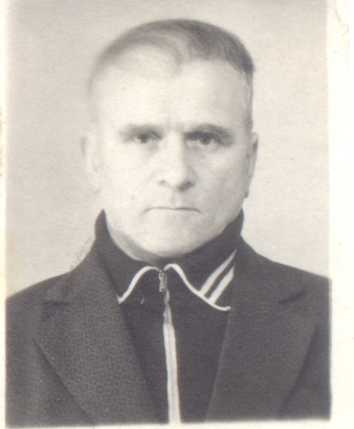Прадедушка – Поисков Александр Степанович

Братья моего прадедушки Поисков Алексей Степанович военный лётчик, освобождал Севастополь, а Поисков Павел Степанович - без вести пропавший во время одного из боёв Великой Отечественной войны.

**Прадедушка Захар (Фесенко Захар Иванович)** встретил войну с оружием в руках. Война застала его в Белгородской области деревни Верхние Лубянки. 3 июля 1942 года район был оккупирован немецко-фашистскими войсками. За это время 95 жителей района погибли при бомбёжках и расстрелах, кроме того, было увезено в Германию много юношей и девушек. В их числе оказался и прадедушка: с винтовкой в руках и одним патроном на пятерых, будучи в окружении, попал в плен. Захар Иванович испытал ужас того, что их предательски бросили свои же (трусливые офицеры Советской Армии), не оставив даже оружия, чтоб можно было застрелиться и избежать плена. Он пережил на себе весь ужас немецкого плена. Захар Иванович не совершил военного подвига, но его подвиг в том, что он вынес муки концлагеря и остался жив. Освободили их американцы (наши союзники в борьбе с фашизмом). Прадедушке предложили уехать в Америку, но он отказался и остался на Родине восстанавливать разрушенную страну. Имел награды, но никогда не показывал их, слишком много пришлось пережить и выстрадать за эти медали. Прадедушка Захар не любил праздник 9 мая, из-за пережитого предательства и ужаса плена. Он умер 1996 году.

**Прабабушка Шура (Панфилова Александра Васильевна)** - войну переживала в блокадном Ленинграде. Все тяготы людей, весь ужас происходящего видела и пережила сама, при этом работая на торфяниках (добывала торф).

Блокада длилась — 900 дней. Быт блокадного города был тяжелым. Несмотря на нечеловеческие условия жизни, на истощение, голод, смерть, страх, постоянные артобстрелы гитлеровцами, ленинградцы продолжали жить, стоически перенося страдания и лишения. Ленинградцы не пали духом, не потеряли веру в надежду, поддерживая друг друга. Помимо голода блокадный Ленинград атаковали и другие бедствия: очень морозные зимы, порой столбик термометра опускался до - 40 градусов. Закончилось топливо и замёрзли водопроводные трубы - город остался без света, и питьевой воды. Зимой воду доставали из проруби на Неве. Ещё одной бедой для осаждённого города первой блокадной зимой стали крысы. Они не только уничтожали запасы еды, но и разносили всевозможные инфекции. Люди умирали, и их не успевали хоронить, трупы лежали прямо на улицах. «Дорога жизни» спасла многих ленинградцев от голодной смерти, она проходила по льду Ладожского озера. Теперь на берегу Ладожского озера находится музей "Дорога жизни".

Прабабушка – Панфилова Александра Васильевна

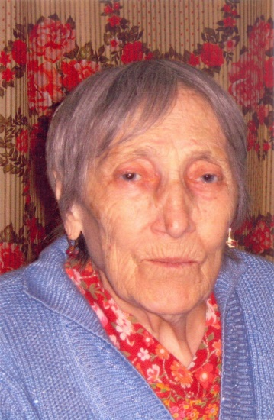

Прабабушка Шура ветеран трудового фронта, блокадница Ленинграда.

Медаль жителя блокадного Ленинграда ей была особенно дорога. Она умерла в 2012 году.

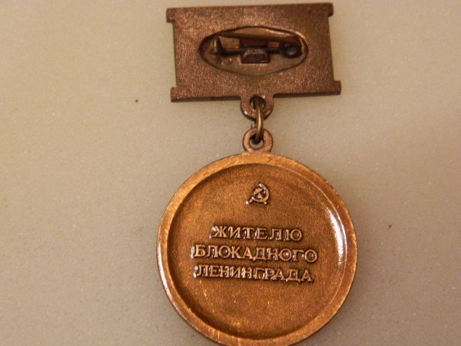

Мои прапрадедушки, прадедушки и прабабушки воевали и трудились, чтобы в стране был мир, чтобы их потомки не видели войны!

Работая над этим сочинением, я многое поняла. События Великой Отечественной войны для меня ожили. Великая победа была одержана благодаря героизму и стойкости простых людей, к которым относились и мои прадедушки с прабабушками. Сама собой напрашивается мысль: «Но почему ради мира всегда надо воевать? Почему его надо защищать с оружием в руках?» Жизнь доказывает, что за мир действительно нужно воевать. Поэтому необходимо изучать историю Великой Отечественной войны, да и вообще историю.

*Я на свете недавно живу*

*И историю знаю по книжкам,*

*Но зато про большую войну*

*Я живые рассказы слышу.*

*Есть на свете один человек,*

*Он всегда говорит мне правду.*

*И в душе остаётся след, - Остаётся со мной мой прадед!*